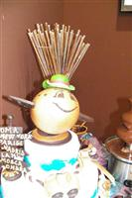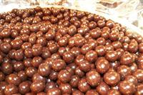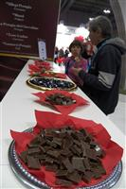
E’ una manifestazione annuale dedicata alla cultura del cioccolato, che si articola in una serie di eventi, il principale dei quali si svolge a Perugia nel mese di ottobre. Creata dall'architetto Eugenio Guarducci nel 1993, la manifestazione è un appuntamento interamente dedicato alla tradizione cioccolatiera italiana e internazionale, attirando tantissimi turisti e produttori di cioccolato, artigianali ed industriali, che vendono i loro prodotti nelle vie della città in spazi espositivi attrezzati. Durante la manifestazione vengono allestiti numerosi eventi, spettacoli (e anche comiche) e iniziative culturali animando con percorsi di degustazione, performance, happening le vie, le piazze e i luoghi d'arte e di tradizione del centro storico della città di Perugia.
Tra gli appuntamenti di rilievo, lo spettacolo delle Sculture di Cioccolato, dove abili scultori lavorano blocchi cubici di cioccolato di 1 m³ di volume, per ricavarne opere che resteranno in esposizione per tutta la durata della manifestazione.
Attraverso la sezione speciale Eurochocolate World, la manifestazione dà voce a tutti i paesi mondiali produttori di cacao, che presentano nella Rocca Paolina i propri usi, costumi, tradizioni e prodotti tipici a base di cacao.
La manifestazione gode dell'alto patrocinio del Ministero delle Attività Produttive e
del Ministero delle Politiche Agricole, Alimentari e Forestali, del supporto e
patrocinio della International Cocoa Organization (ICCO), la principale
organizzazione mondiale con sede a Londra dei produttori di cacao, dei
trasformatori del cioccolato e dei consumatori finali. La manifestazione inoltre viene
sponsorizzata ogni anno da importanti aziende leader in svariati settori
merceologici, oltre che tutte le principali aziende di produzione del cioccolato.

